八下物理 | 常考实验问答
探究二力平衡实验
1、实验装置图
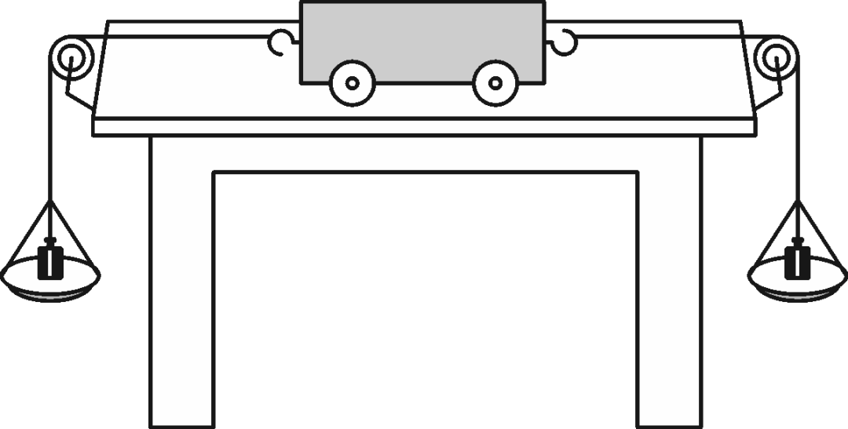

2、实验器材
（1）实验中选择小车和光滑桌面的原因：减小摩擦力对实验带来的影响。
（2）定滑轮的作用：改变力的方向。
3、实验方法：控制变量法．
（1）研究平衡的两个力是否在同一直线：保持小车两端所受拉力大小相等，将物体扭转一定的角度，观察小车是否处于平衡状态。
（2）研究平衡的两个力是否大小相同：保持两个力在同一直线上，但两边钩码的数目不同，观察小车是否处于平衡状态。
（3）研究平衡的两个力是否作用在同一个物体上：保持两个力大小相等，且作用在同一直线上，让两个力同时作用在不同的物体上，观察小车是否处于平衡状态。
4、交流反思
（1）实验中选择静止作为研究状态的原因：匀速直线运动状态不好控制，不便于操作。
（2）让两个力作用在不同物体上的方法：使用两辆小车或用剪刀剪断卡片。
（3）进行多次实验的目的：得出普遍规律。
5、实验结论：二力平衡的条件是：作用在同一物体上的两个力，大小相等、方向相反，且作用在同一直线上。

【常考实验问答】
1.在探究究二力平衡问题时，什么因素影响实验结果？
答：摩擦力。
2.你认为右图哪个实验更合理？
答：甲，应为乙物体受到的摩擦力大，对实验效果影响大。
3、如何判断物体是否处于平衡状态？
答：当物体保持静止或匀速直线运动状态时，都可以判定物体处于平衡状态。
4、实验中如何改变拉力的大小？
答：通过改变砝码的个数，来改变对小车的拉力大小。
5、定滑轮有什么作用？
答：改变拉力的方向。
6、如何探究两个力作用在同一物体上？
答：将纸板从中间剪开，观察纸板是否还处于平衡状态。
7、如何探究两个力在同一直线上？
答：把纸板转动一个角度，然后松手，观察小车的运动状态。
8、实验结论：
二力平衡条件：同体、等大、方向、共线。
9、实验方法：
控制变量法。
10、选择静止状态的原因：
匀速运动状态不好控制。
11、进行多次实验的目的：
得出普遍规律，避免偶然性。

八下物理 | 常考实验问答
探究二力平衡实验
1、实验装置图

2、实验器材
（1）实验中选择小车和光滑桌面的原因：减小摩擦力对实验带来的影响。
（2）定滑轮的作用：改变力的方向。
3、实验方法：控制变量法．
（1）研究平衡的两个力是否在同一直线：保持小车两端所受拉力大小相等，将物体扭转一定的角度，观察小车是否处于平衡状态。
（2）研究平衡的两个力是否大小相同：保持两个力在同一直线上，但两边钩码的数目不同，观察小车是否处于平衡状态。
（3）研究平衡的两个力是否作用在同一个物体上：保持两个力大小相等，且作用在同一直线上，让两个力同时作用在不同的物体上，观察小车是否处于平衡状态。
4、交流反思
（1）实验中选择静止作为研究状态的原因：匀速直线运动状态不好控制，不便于操作。
（2）让两个力作用在不同物体上的方法：使用两辆小车或用剪刀剪断卡片。
（3）进行多次实验的目的：得出普遍规律。
5、实验结论：二力平衡的条件是：作用在同一物体上的两个力，大小相等、方向相反，且作用在同一直线上。

【常考实验问答】
1.在探究究二力平衡问题时，什么因素影响实验结果？
答：摩擦力。
2.你认为右图哪个实验更合理？
答：甲，应为乙物体受到的摩擦力大，对实验效果影响大。
3、如何判断物体是否处于平衡状态？
答：当物体保持静止或匀速直线运动状态时，都可以判定物体处于平衡状态。
4、实验中如何改变拉力的大小？
答：通过改变砝码的个数，来改变对小车的拉力大小。
5、定滑轮有什么作用？
答：改变拉力的方向。
6、如何探究两个力作用在同一物体上？
答：将纸板从中间剪开，观察纸板是否还处于平衡状态。
7、如何探究两个力在同一直线上？
答：把纸板转动一个角度，然后松手，观察小车的运动状态。
8、实验结论：
二力平衡条件：同体、等大、方向、共线。
9、实验方法：
控制变量法。
10、选择静止状态的原因：
匀速运动状态不好控制。
11、进行多次实验的目的：
得出普遍规律，避免偶然性。

